
Copal Inc
Arquitectura del Sitio
Diagrama detallado y flujos del sistema (JAMstack sobre Cloudflare)
Omnimind — Sitio Web Corporativo

Proyecto | Omnimind — Sitio Web Corporativo
Versión | 1.0
Fecha | Julio 2026
Autor / Equipo | Copal Inc
Estado | [Borrador / En revisión / Aprobado]
Confidencialidad | CONFIDENCIAL

1. Principio Rector
El sitio de Omnimind es un sitio estático (JAMstack) generado con Astro. No existe base de datos ni servidor de aplicación siempre encendido: el HTML se pre-construye y se sirve desde el CDN. Todo lo que parece 'backend' (publicar en el blog, recibir el formulario, el correo) se resuelve con funciones serverless y servicios gestionados, casi todos en el tier gratuito de Cloudflare.
- Costo ≈ solo el dominio. Hosting, funciones, correo entrante y CDN son $0.
- Sin superficie de servidor que mantener (sin parches de SO, sin BD, sin contenedores).
- Una sola consola (Cloudflare) para DNS, hosting, correo y seguridad.
2. Diagrama de Arquitectura
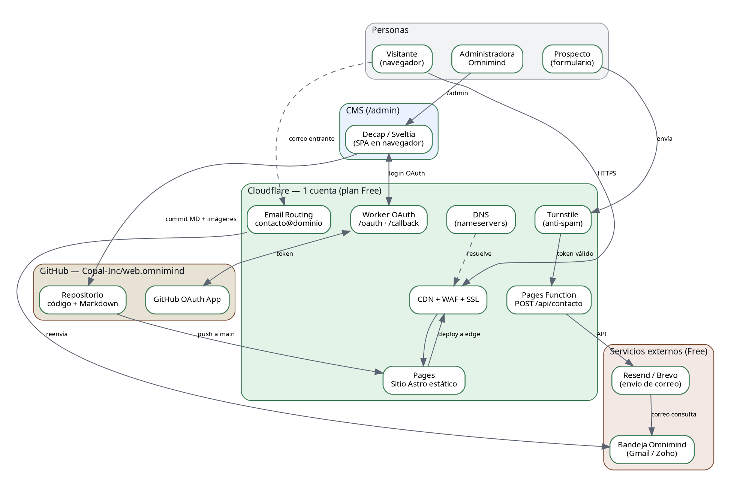
Figura 1. Arquitectura del sitio Omnimind sobre Cloudflare.
3. Flujos Principales
3.1 Visita al sitio (lectura)
El navegador pide el dominio; Cloudflare DNS resuelve y el CDN entrega el HTML pre-construido desde el edge más cercano, con SSL y WAF. Cero cómputo por request.
3.2 Publicar en el blog (Omnimind edita)
La administradora entra a /admin (CMS), inicia sesión con GitHub vía el Worker OAuth, escribe el artículo y al guardar el CMS hace commit del Markdown al repositorio. El push a main dispara el build de Cloudflare Pages y el artículo queda en línea en ~1–2 min. El repositorio de GitHub es la única fuente de verdad; el historial de Git es el respaldo.
3.3 Formulario de contacto (prospecto)
Turnstile valida que no es un bot; el navegador hace POST /api/contacto a una Pages Function que valida los campos y llama a Resend/Brevo para enviar el correo a la bandeja de Omnimind.
3.4 Correo entrante y saliente
Entrante: Cloudflare Email Routing captura contacto@dominio y lo reenvía a la bandeja real (gratis). Saliente (opcional): Cloudflare no envía correo; para responder como @dominio se usa Gmail 'Enviar como' vía relay SMTP, o un buzón Zoho Mail.
4. Por Qué Esta Arquitectura
Necesidad del cliente | Solución elegida | Descartada | Motivo
Gestionar el sitio sin código | Decap/Sveltia (Git-based) | WordPress, Strapi | Sin servidor ni BD; $0
Subir artículos al blog | Commits Markdown + rebuild | CMS con BD | Versionado en Git; respaldo gratis
Hosting lightweight y barato | Cloudflare Pages | VPS, Vercel Pro | Estático, CDN, ancho de banda ilimitado, $0
Correo propio @dominio | Email Routing (+ Zoho opc.) | Google Workspace | Recibir es gratis
Formulario funcional | Pages Function + Resend + Turnstile | Backend propio | Serverless, sin infra fija, $0
Presupuesto ≤ $2,000 MXN/año | Todo Cloudflare tier Free | Netlify/Vercel de pago | Único costo = dominio

5. Estado Actual vs. Destino
- Hoy: despliega en GitHub Pages bajo subdirectorio (base '/web.omnimind'); Decap en modo test-repo (sin persistencia).
- Destino: Cloudflare Pages en dominio raíz (base '/'); Decap/Sveltia con OAuth real, formulario conectado y correo enrutado.
- La migración es de configuración, no de reescritura: el código Astro se conserva casi íntegro.
Firmas y Aprobaciones
El presente documento ha sido elaborado, revisado y aprobado por los responsables indicados a continuación.

Rol | Nombre | Firma | Fecha
Elaboró | [Nombre] |  | [Fecha]
Revisó | [Nombre] |  | [Fecha]
Aprobó | [Nombre] |  | [Fecha]

